На правах рукописи

БАЙРАКОВ Идрис Абдурашидович

ЛАНДШАФТНО - ЭКОЛОГИЧЕСКАЯ ДИАГНОСТИКА
ГЕОСИСТЕМ СЕВЕРО – ВОСТОЧНОГО КАВКАЗА
(на примере Чеченской Республики)

Специальность: 25.00.23 - физическая география и биогеография,
география почв и геохимия ландшафтов

АВТОРЕФЕРАТ
диссертации на соискание ученой степени
доктора географических наук

Пермь 2012
Работа выполнена на кафедре физической географии ФГБОУ ВПО «Чеченский государственный университет»

Официальные оппоненты: Чернов Алексей Владимирович
доктор географических наук, профессор, заведующий кафедрой физической географии и геоэкологии Московского государственного педагогического университета (г. Москва)

Брылев Виктор Андреевич
доктор географических наук, профессор
заведующий кафедрой физической географии Волгоградского государственного социально- педагогического университета (г. Волгоград)

Настинова Галина Эрднеевна
доктор географических наук, профессор
кафедры общей биологии и физиологии
Калмыцкого государственного университета
(г. Элиста)

Ведущая организация: ФГБОУ ВПО «Дагестанский государственный университет» (г. Махачкала)

Защита состоится «18» октября 2012 года в 13-30 часов на заседании диссертационного совета. Д 212.189.10 при Пермском государственном национальном исследовательском университете по адресу: 614990, г. Пермь, ул. Букирева, 15, корп.8, ауд. 215; e-mail: seg@psu.ru, факс (342) 239-63-54.

С диссертацией можно ознакомиться в читальном зале научной библиотеки ФГБОУ ВПО «Пермский государственный национальный исследовательский университет», автореферат размещен на сайте ПГНИУ www.psu.ru и на официальном сайте ВАК РФ.

Автореферат разослан «____» _____________2012 г.

Ученый секретарь
диссертационного совета,
кандидат географических наук,
доцент
 Т. А. Балина

ОБЩАЯ ХАРАКТЕРИСТИКА РАБОТЫ
Актуальность исследования. Современное состояние ландшафтных комплексов Чеченской Республики и их деградация под действием природно-антропогенных факторов вызвало потребность ландшафтно-экологической диагностики для выявления геоэкологических проблем региона. Промышленные выбросы в огромных объемах и серьезные проблемы, связанные с аридизацией климата на стыке веков вызывают ряд серьезных, а зачастую и глобального масштаба, экологических проблем: повышение СО в атмосфере, снижение плодородия почв и загрязнение вод нефтью и нефтепродуктами, аридизация территории, ее деградация, нарушение порога устойчивости геосистем и потери ими способности возобновить свои первоначальные функциональные возможности.
В Чеченской Республике при хозяйственном воздействии площади нарушенных земель увеличилась: деградированных и эрозионноопасных более 750 тыс. га агрохозяйственных угодий, из которых 360 тыс. га уже находятся под воздействием выше названных негативных процессов.
Проблемы комплексной ландшафтно-экологической диагностики и оценки устойчивости геосистем к внешним воздействиям Чеченской Республики сегодня очень актуальны.
Прикладное значение актуальности решений существующих проблем Чеченской Республики: экологических, демографических, экономических, социальных, связана с обеспечением в регионе экологически безопасное и устойчивое развитие, длительное время испытывающего антропогенные воздействия, в том числе и военное.
Цель исследования – разработка методов ландшафтно-экологической диагностики динамики природно-антропогенной трансформации геосистем как основной причины геоэкологической дифференциации территории Чеченской Республики и дифференцированно оптимального природопользования в аридных и горных геосистемах для целей выявления закономерностей их трансформации под влиянием природно-антропогенных факторов и поиск путей рационализации природопользования.
Проведенные исследования ставили цели ландшафтно-экологической диагностики геосистем, определение интенсивности антропогенной нагрузки на различные компоненты природных комплексов, выявление основных экологических проблем и разработка мероприятий по охране окружающей среды и рациональному природопользованию.
Достижение этой цели потребовало решения следующих задач:
1.Выполнить оценку природно-климатических условий и факторов формирования геосистем Чеченской Республики.
2.Оценить региональную специфику разнообразия ландшафтов Чеченской Республики.
3.Охарактеризовать естественно-антропогенную эволюцию ландшафтов с использованием литературных источников.
4. Выявить устойчивость ландшафтов к антропогенным воздействиям и определить степень их нарушенности.
5. Провести ландшафтно-экологическую диагностику динамики антропогенной трансформации аридных, горных лесных и горных луговых геосистем и наметить ряд направления по оптимизации их хозяйственного использования.
6. Выполнить геоэкологическое районирование территории Чеченской Республики с использованием ландшафтно-экологической диагностики геосистем и оценить степень антропогенных нарушений в них.
Методологические и теоретические основы. В решении экологических проблем на региональном уровне большое значение приобрели методы ландшафтно-экологической диагностики. Ее содержание в том, что в исследованиях территориальной дифференциации экологических проблем природопользования, изучение его региональных различий на основе ландшафтов - индикаторов. Это нашло отражение в трудах видных советских и российских географов: Л.С.Берга, Д.Л.Арманда, Н.А. Гвоздецкого, А.Г. Исаченко, Ф.М. Милькова, Н.А. Солнцева и широко обоснованы трудами К.И. Геренчука, А.А.Григорьева, Н.Л.Беручашвили, К.Н. Дьяконова, С.В. Колесника, А.А. Крауклиса, В.Б. Сочавы, И.И. Мамай, В.А. Николаева, А.А.Тишкова, В.М Разумовского, К.В. Чистякова, А.А. Чибилева, Б.И. Кочурова и других авторов. Анализ трудов выше названных и других ученых послужили отправной точкой при разработке собственной концепции автора.
Научная новизна. Впервые для территории Чеченской Республики проведена ландшафтно-экологическая диагностика геосистем, наглядно иллюстрирующая в серии тематических карт, в свете поиска путей оптимизации их природопользования.
- изучены ландшафты и их структура до уровня вида, проведена их типология,
- на основе литературных материалов воспроизведены сценарии формирования систем природопользования в Чеченской Республике;
- проведена оценка устойчивости природных ландшафтов и их компонентов к внешним воздействиям;
- на основе ландшафтно-экологической диагностики современного экологического состояния аридных, горных лесных и горных луговых геосистем Чеченской Республики разработаны мероприятия по стабилизации их состояния и рационального хозяйственного использования;
- проведено геоэкологическое районирование территории Чеченской Республики на основе результатов ландшафтно-экологической диагностики динамики антропогенных трансформаций компонентов ландшафтов;
- выполнены тематические карты в соответствии степени антропогенной нарушенности ландшафтов как исходной базы для управления социо-эколого-экономическими процессами в регионе.
Теоретическая и практическая значимость. Полученные данные ландшафтно-экологической диагностики и региональной специфики условий и факторов формирования ландшафтов, оценки ландшафтной структуры, позволят решить ряд социо-эколого-экономических задач в республике.
Выполненные серии тематических карт: - антропогенной нагрузки;- экологических ситуаций, - геоэкологического районирования и др., показывающие многообразие ландшафтов, степени их нарушенности и геоэкологической ситуации в Чеченской Республике позволят обеспечивать: охрану, воспроизводство и рационально использовать природные ресурсы; ведение хозяйственной деятельности с учетом рационального природопользования и т.д.
Результаты теоретических положений методических разработок диссертационного исследования, широко используются в лекционных курсах по дисциплинам «Мониторинг загрязнения окружающей природной среды», «Экологическая экспертиза», « Экология Чеченской Республики», а также при выполнении курсовых и дипломных работ в Вузах и Втузах Чеченской Республики. На основе материалов диссертационного исследования подготовлены и изданы учебные пособия для студентов Вузов: «Чеченская Республика: природа, хозяйство и экология», 2006; «Экологическая токсикология», 2007.
Объект исследований: аридные равнинные и горные ландшафты Чеченской Республики, изучаемые с точки зрения оптимизации природопользования.
Предметом исследований – ландшафтно-экологическая диагностика современного состояния и динамики антропогенной трансформации геосистем Чеченской Республики, как основа рационализации природопользовании в социо-эколого-экономических системах в республики и осуществления природоохранных мероприятий.
Предмет защиты: - разработка системы методов региональной ландшафтно-экологической диагностики современного состояния ландшафтов Чеченской Республики для оптимизации природопользования.
Материалы исследований и личный вклад автора в решение проблемы. В основе работы оригинальные материалы многочисленных (с 1991 г.) экспедиционных и стационарных исследований автора в аридной и горной части Чеченской Республики.
Широко использовались разнообразные материалы: литературные, картографические, фондовые, археологические и др. Изучение пространственной структуры ландшафтов осуществлялось маршрутным методом.
В ходе исследований проводились оценки ключевых участков в пределах ландшафтных профилей и полевое картирование природно-территориальных комплексов и их состояний. Эта первичная информация составила основу банка данных эколого-ландшафтных параметров геокомплексов Чеченской Республики. Основные наблюдения по динамике ландшафтов велись на высотно-экологическом профиле в горной части Хорочойского стационара и в низменной части Киссыкского биостационара в 1992-2008 гг. Исследование пространственно-временной структуры ландшафтов осуществлялось стационарным и полустационарным методами. Частично использовалась информация, полученная в ходе аэровизуальных наблюдений. Для обработки и систематизации первичных полевых материалов применялись стандартные пакеты программ, такие как Lotus 1-2-3 и VS- Eхcel. На их основе были созданы банки данных, характеризующие основные физико-географические и эколого-ландшафтные параметры ПТК Чеченской Республики. Разработка программ исследования, планирование и организация полевых работ, все основные исследования выполнены самим соискателем. В отдельных исследованиях, сборе и обработке данных принимали участие коллеги, аспиранты и студенты. Их вклад отражен в совместных публикациях.
Апробация работы. Основные теоретические положения и практические результаты неоднократно докладывались автором и обсуждались на семинарах научно-исследовательской лаборатории экологии Комплексного научно-исследовательского института (КНИИ) Российской академии наук, на заседании кафедры физической и эволюционной географии Санкт-Петербургского госуниверситета (Санкт Петербург, 2006), на многочисленных совещаниях, конференциях, в том числе, международных:
Структура и объем работы. Диссертация состоит из введения, 6 глав, заключения и списка литературы (441 названий из них 51 на иностранном языке). Общий объем работы составляет 300 страниц, в том числе 51 рисунков (включая 45 карт) и 26 таблиц.
Благодарности. Автор считает приятным долгом выразить свою искреннюю благодарность и признательность за помощь в определении общей научной идеи и структуры работы доктору географических наук, профессору, члену-корреспонденту РАН Глазовскому Никите Федоровичу, а также за ценные советы и научные консультации: профессору СПбГУ, доктору географических наук, заведующему кафедрой физической географии и ландшафтного планирования СПбГУ, вице-президенту Русского географического общества Чистякову Кириллу Валентиновичу; профессору СПбГУ, доктору географических наук, первому вице-президенту Русского географического общества Разумовскому Владимиру Михайловичу; профессору АГУ, доктору географических наук, Бармину Александру Николаевичу.

ОСНОВНЫЕ ПОЛОЖЕНИЯ, ВЫНОСИМЫЕ НА ЗАЩИТУ

1. Впервые в современной структуре ландшафтного комплекса на территории Чеченской Республики выделены 9 широтных зон и высотных поясов, включающих 13 подтипов и 52 видов ландшафтов.
Чеченская Республика, характеризуется распространением 2 классов ландшафтов: равнинные и предгорно-холмистые и горные.
Пространственное размещение указанных типов и подтипов ландшафтов иллюстрируют рис. 1.
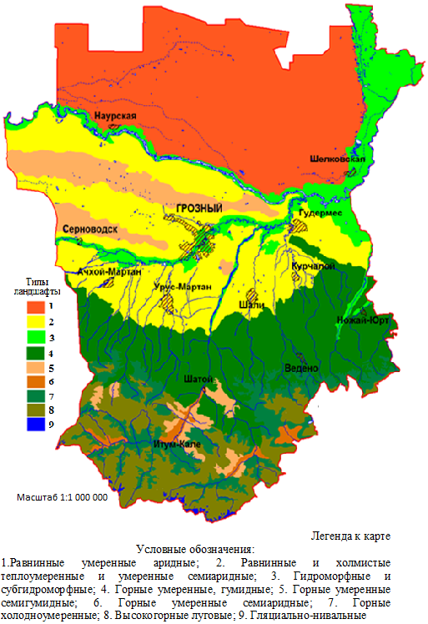

Рис. 1. Типы ландшафтов Чеченской Республики
При этом в равнинной части наряду, с зональными, равнинными умеренными аридными и равнинными и холмистыми теплоумеренными и умеренными семиаридными, имеются также гидроморфные и субгидроморфные типы ландшафтов. В горной части распространены следующие типы: горно-умеренно-гумидные, горно-умеренно-семигумидные, горно-умеренно-семиаридные, горно-холодно-умеренные, высокогорно-луговые, высокогорно-субнивальные и гляциально-нивальные.
Анализ ландшафтных карт Большого Кавказа показывает, что Северо-Восточный Кавказ, и в частности Чеченская Республики, в связи со своим географическим положением, высокой степени расчленения рельефа и биоклиматических различий, обладают большим ландшафтным разнообразием более 50 видов. Выявлено, что в горах на ландшафтную дифференциацию определяющее влияние оказывает экспозиция склонов, а следовательно и климатические различия данной территории. Равнинные ландшафты Предкавказья, несмотря на небольшие перепады высот, в силу ряда причин: барьерного влияния гор Большого Кавказа, близости огромных равнинных аридных пространств, оказывающих на них большое влияние (вторжение летом сухих и жарких, а зимой холодных воздушных масс, подразделяются на типы полупустынь, степей и лесостепей.

2. Научные представления о ландшафтных комплексах Северо-Восточного Кавказа отражают эволюционные ряды их естественно-антропогенных преобразований в историко-географическом развитии и в процессе хозяйственного использования. Исторический и ландшафтный анализы выявили признаки деградации и разрушения в прошлом аридных, горно-лесных и горно-луговых геосистем. Причинами локальных экологических кризисов были совпадения по степени интенсивности антропогенных нагрузок и естественных ритмов аридных, горно-луговых и горно-лесных геосистем.
Восстановлена на основе литературных источников естественно-антропогенная история эволюции ландшафтных комплексов, которая прослежена с начала голоцена до настоящего времени и проанализированы периоды природопользования.
Интенсивное сельскохозяйственное воздействие в сочетании с экстенсивным способом расширенного воспроизводства создало условия для проявления сильных пыльных бурь. Частота их проявления имеет большую связь с распаханностью территории. Наиболее частое повторение пыльных бурь началось при распаханности территории более 50%.Данная эпоха была связана также с формированием новационного культурного слоя в ландшафтах, формированием как материально-культурных, так и духовно-культурных компонентов. Шел интенсивный процесс эволюционных изменений природных ландшафтов. Сокращались природные ландшафты, превращаясь в природно-культурные (табл..1).

Таблица 1.
Этапы природопользовании в Чеченской Республики
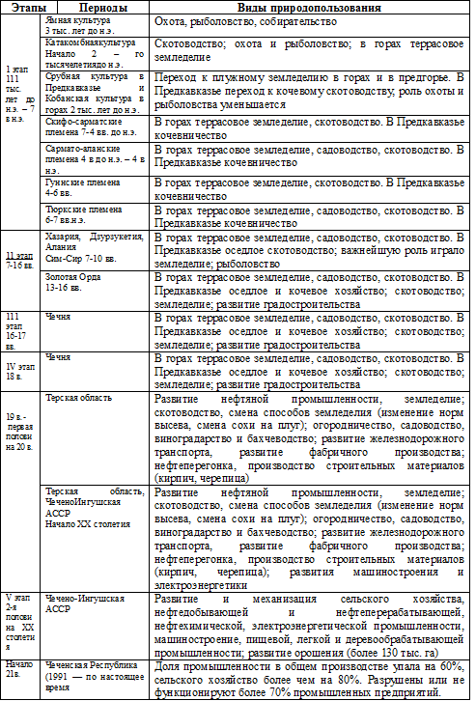

3. Уровни устойчивости изученных ландшафтных комплексов к антропогенным воздействиям находится в разных соотношениях со степенью их нарушенности.
Рассмотренные особенности природных компонентов геосистем свидетельствуют о возможной их ответной реакции на различные виды внешнего воздействия. Наиболее важное значение в определении устойчивости имеет такой показатель, как способность природных компонентов геосистем сопротивляться антропогенному воздействию и возвращаться в состояние устойчивого равновесия после прекращения этого воздействия через процессы самовосстановления и саморегуляции (Арманд, 1988).
Способность ландшафтов к саморегуляции и саморазвитию ведет к восстановлению внутренних свойств и структуры после природного (обычно экстремалыюго) или антропогенного воздействия, изменившего эти свойства (Глазовская, 1972; Арманд, 1988; Kaspcrson R.E., Pijavvka К. D., 1985).
Как было показано ранее, та или иная совокупность первичных природных факторов способствует формированию ярко выраженной зональности ландшафтов. В их числе, с точки зрения оценки показателей устойчивости и самовосстановимости нарушенных территорий, наиболее существенной является их тепло- и влагообеспеченность. Таким образом, в процессе оценки экологического состояния ландшафтов, нужно выявить факторы техногенного воздействия как прямыетак и косвенные, дающие возможные изменения, как природных компонентов, так и геосистем в целом.
На основе анализа картосхем устойчивости ландшафтов к воздействиям хозяйственной деятельности на их природные компоненты можно сделать следующие выводы: - почвы аридных и горных геосистем имеют очень низкую степень устойчивости к антропогенным воздействиям; - средние показатели устойчивости характерны для почв горно-лесных ландшафтных комплексов; - значительная часть промышленного потенциала Чеченской Республики расположена в степной зоне, существующие в степных ландшафтах природные условия (высокая скорость ветра, низкая повторяемость штилей) способствуют быстрому рассеиванию загрязняющих веществ, поступающих в атмосферу, высокой устойчивостью к антропогенному воздействию обладает и почвенный покров, низкую устойчивость в степной зоне имеют поверхностные воды, где они имеют наибольшее антропогенное воздействие.
Соотношение площадей с различными значениями нарушенности ландшафтов (НЛ) приведено в таблице 2.
Таблица 2
Площади ландшафтных комплексов Чеченской Республики
с различными степенями нарушенности
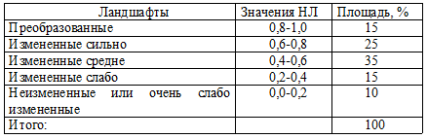

Ландшафтно-экологическая диагностика геосистем позволил провести районирование ландшафтов республики по степени антропогенной нарушенности (рис.2).
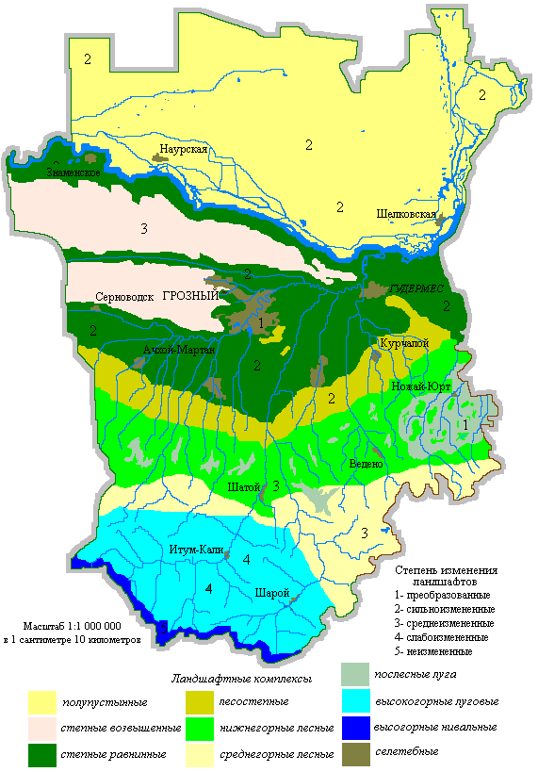

Рис. 2. Картосхема антропогенной нарушенности ландшафтов
Чеченской Республики
Высокогорные ландшафты в основном испытывают пастбищное воздействие, в пределах субальпийского и альпийского пояса. Значения нарушенности пастбищных угодий ландшафтов в пределах величин 0,4-0,6. В альпийскм поясе коэффициент нарушенности меняется от 0,2 до 0,4. Такие же показатели нарушенности характеризуют леса горных на Боковом хребте и его отрогов. Практически нетронутыми хозяйственной деятельностью отличаются ландшафты нивального пояса. На севере республики незначительно изменены луга в пойме Терека, и используются в основном как сенокосы. Наибольшего разрушения подверглись земли под пастбищами и пашнями. В пределах населенных пунктов коэффициент нарушенности достигает 4-5.
Карта антропогенной нагрузки на ландшафтной основе составлена путем наложения на ландшафтную карту карты землепользования, подсчитывались соотношения площадей, занятых различными угодьями, что позволило определить хозяйственный профиль каждого антропогенного ландшафта, степень освоенности и экологичность, структуру землепользования. В процессе их обработки подсчитывались соотношения площадей, занятых различными угодьями, что позволило определить хозяйственный профиль каждого антропогенного ландшафта. Степень освоенности и экологичность, структуру землепользования.

4. Региональная ландшафтно-экологическая диагностика должна осуществляться на основе выделенных ландшафтных комплексов – индикаторов. В условиях Чеченской Республики к ним относятся: аридные, горно-лесные и горно-луговые:
– А) Аридные ландшафты имеют крайнюю неустойчивость к природно-антропогенным воздействиям, а при их совпадении во времени процесс разрушения приобретает необратимый характер, приводящий к опустыниванию территории.
Аридные ландшафты занимают северные районы Чеченской Республики. В пределах этого типа ландшафтов выделяется 1 подтип — полупустынные и пустынные, который подразделяется на 1 род — низменно-равнинные аккумулятивные с полынными (с полынью душистой, таврической и Лерха), солянковыми пустынями и полынно-злаковыми полупустынями и 3 вида ланшафтов (рис. 3.).
В результате антропогенной деградации аридных ландшафтов появилось новое качество среды, которую можно определить как геоэкологическую напряженную и дестабилизированную, представляющую собой фазу природно-антропогенной эволюции ландшафтов в регионе. Негативные последствия антропогенных воздействий, усиливающиеся климатическими факторами (высокие летние температуры, малое количество осадков, частые суховеи и т.д.) приводят к развитию деградационных и дефляционных процессов, потери почвенного плодородия, выпадение из травостоя ценных кормовых аборигенных видов растений. В основу методов ускоренной экологической реставрации пастбищных экосистем должны быть положены основные научные принципы биогеоценологии, экологии и геоэкологии.
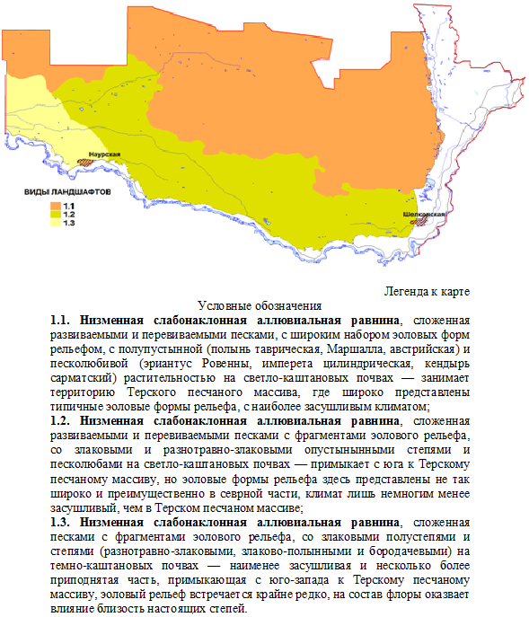

Рис.3. Виды аридных (полупустынных) ландшафтов
(Идрисова,2009; Байраков, Идрисова, Элипханов, 2011)

Это – принцип флористической полночленности сообществ, концепция о типах адаптивных стратегий растений, принцип экологической дифференциации экологических ниш и взаимодопольняемости видов и принцип соответствия конструкции реставрируемых пастбищных экосистем зональным типам биогеоценотических структур (Раминский,1938; Шамсутдинов, 1997).
Территория Притерского песчаного массива относиться к зоне недостаточного увлажнения, неустойчивости и уязвимости природных экосистем. Нерациональное и бессистемное использование природных кормовых угодий, высокие нагрузки, нередко в 2-5 раз превышающие их кормовую емкость приводит к нарушению стабильности и деградации, прогрессирующему опустыниванию. Так 100-70 лет назад неудовлетворительное хозяйственное состояние отмечалось только на 8% площади аридных пастбищ, а в настоящее время более 80% площади пастбищ сбиты, деградированы и подвержены дефляционным процессам (Рис. 4).
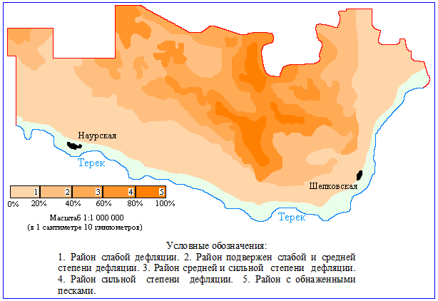

.

Рис. 4. Карта-схема районирования Притерского песчаного
массива по степени проявления дефляционных процессов

Дефляционные процессы в почвах являются прямыми следствиями бессистемного использования пастбищных ресурсов, не соответствующей конкретным природным и экологическим условиям. Экологически безопасное функционирование природной среды возможно только при сбалансированном взаимодействии всех факторов. Общими концептуальными положениями организации природопользования, обеспечивающими эффективную борьбу с опустыниванием в регионе, являются: - адаптивное природопользование как обязательное условие деятельности природопользователей с учетом природно-антропогенных факторов опустынивания; - эволюция компонентов природных экосистем и оценка антропогенной составляющей опустынивания; - экологическое районирование региона и обоснование нормативных требований рационального использования природных ресурсов; - системный подход к решению проблемы борьбы с опустыниванием.
Поскольку опустынивание в каждом конкретном случае имеет свои специфические причины (техногенез, эрозия, дефляция, засоление, загрязнение и др.) должны быть определены и специфические мелиоративные направления действий по ослаблению или ликвидации этих причин. В связи с этим для разных типов земель региона необходимо выстраивать определенные приоритеты действий по борьбе с опустыниванием.
Экологическая диагностика аридных ландшафтов показала, что деградационные процессы в них вызваны пере выпасом и многократной перегрузкой пастбищ и усиленные аридным климатом, спровоцировавшие активные процессы дефляции и опустынивания, и характеризуются необратимым характером (Байраков, 1996, 1978, 2009).
Основные направления восстановления и повышения продуктивности кормовых угодий опираются на систему их рационального использования, включающую установление оптимальной нагрузки на пастбища, смену выпасного и сенокосного использования созданием условий для обсеменения растений, поверхностное улучшение с мелким рыхлением почвы и подсевом трав, а также коренное улучшение пастбищ с посевом засухо – и солеустойчивых трав, кустарников и полукустарников. Как обязательное условие продуктивного использования пастбищ предусмотрена организация сенокосо-пастбищеоборотов и применение загонно-порционной системы пастьбы скота с 1-5 –летним отдыхом пастбищ от выпаса.
Особенно опасна ресурсозатратная хозяйственная деятельность в периоды с неблагоприятными климатическими условиями (засухами, суховеями, пыльными бурями), что иллюстрирует следующая схема:
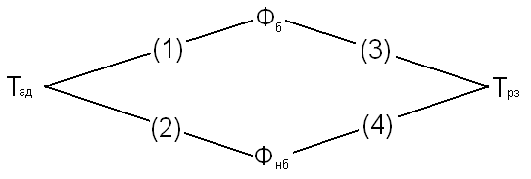

Где: Т_{ад} и Т_{рз} - антропогенные факторы: технологии природопользования адаптивные и ресурсозатратные; Ф_{б} и Ф_{нб} - природные факторы: благоприятные и неблагоприятные проявление климатических и других природных процессов; 1.(Т_{ад} - Ф_{б}) - ресурсовозобновление; 2.(Т_{ад} - Ф_{нб}) - ресурсосбережение; 3.(Т_{рз} - Ф_{нб}) - слабое или среднее опустынивание; 4.(Т_{рз} - Ф_{нб}) - сильное или очень сильное опустынивание (Петров,2001).

– Б) Буковые фитоценозы являются очень ценными в хозяйственном и рекреационном отношении. Современная структура, и функционирование их проходит под воздействием природных и антропогенных факторов, в том числе и военных. Это дает возможность использовать наблюдения за ними для диагностики длительно-временной динамики, прогнозирования их развития и, в конечном итоге - для выработки мероприятий по оптимизации лесопользования в регионе.
Горно-лесные типы ландшафтов Чеченской Республики приурочены к северному склону Большого Кавказа здесь получили распространение: горно-умеренно-гумидные, горноумеренно-семигумидные, горно-умеренно-семиаридные, горно-холодноумеренные, высокогорно-луговые и гляциально-нивальные рис.5.
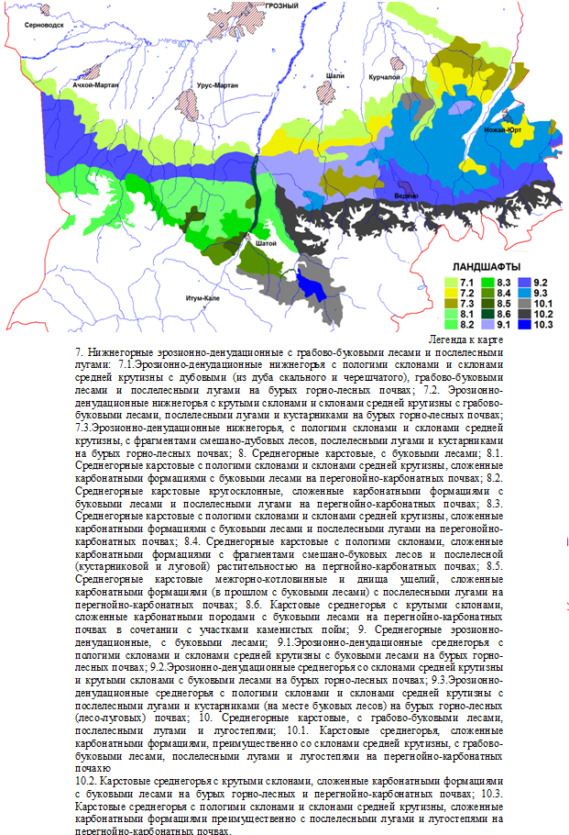

Рис. 5. Пространственное рзмещение родов и видов
горных умеренных гумидных ландшафтов
Горно-умеренно-гумидные ландшафты распространены в интервалах высот от 300–500 до 1500–1600 м. Они полностью занимают склоны Лесистого хребта (Черные горы), почти полностью Пастбищный хребет.
Скалистого хребта и их отроги. В ареале распространения горно-умеренн-гумидных типов ландшафтов выделяются 2 подтипа: нижнегорно-лесные и среднегорно-лесные. Границей между этими являются высоты от 1000 до 1100 м. Отличаются эти биогеоценозы, по своему высотному положению, по типам лесов: для первых экосистем характерными являются дубовые и смешанные леса, в то время как во вторых экосистемах — буково-грабовые и грабово-буковые.
Пространственное размещение более мелких классификационных единиц — родов и видов, иллюстрирует Наиболее высокий Скалистый хребет сложен отложениями верхней юры. Хребет резко асимметричен: северный склон его относительно пологий, а южный образует крутой, местами отвесный высокий обрыв, поднимающийся на 1000-1500 м.
Методами комплексного (ландшафтно-экологического) изучения структуры и функционирования, уникальных горно-лесных геосистем Чеченской Республики послужили стационарные исследования на ландшафтном профиле. В ходе исследований изучались биопродуктивность, влияние природных факторов на структуру и динамику горно-лесной растительности. Профиль располагается в горно-лесном поясе по линии Кодорский перевал г. Диклос-Мта — Шатой — Грозный (рис.6).
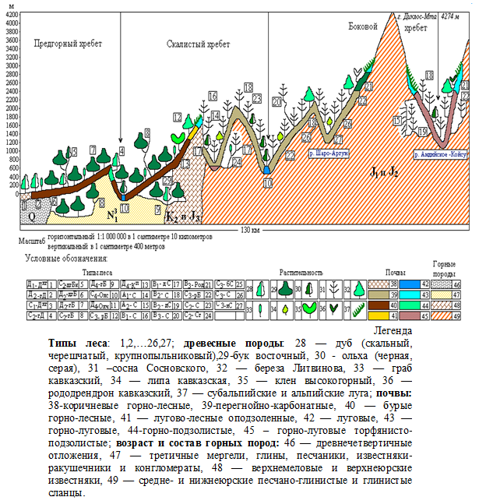

Рис.6. Ландшафтный профиль через северный склон Большого Кавказа по линии перевал — г. Диклос-Мта — Шатой — Грозный

Практически для всей территории региона характерна интенсивная и разнообразная хозяйственная деятельность, которая на значительной части Чеченской Республики становится заметным фактором, способствующим трансформации геосистем. При этом наиболее высокое загрязнение характерно для центральной и восточной части горно-лесного пояса.
Антропогенное воздействие во многом изменяет сложившиеся условия, усиливая неблагоприятные для функционирования геосистем процессы. Это изменило направление процессов почвообразования в регионе. Под влиянием антропогенное деятельности общей тенденцией изменения почв горно-лесных геосистем, находящихся экотонной полосе со горно-луговыми и горно-степными, является их олужение и остепнение, выражающееся в приближении к поверхности кабонатного горизонта, снижении кислотности, появлении солонцеватости, уплотнения. Значительный ущерб лесам Чеченской Республики в прошлом нанесла хищническая его рубка, в том числе военными. Выпас понизил верхный предел леса на протяжении 100 км в среднем на 100-300 м по вертикали, что соответствует около 4 тыс. га погубленного леса. Нужно прекратить выпас у границ леса и луга.
Площадные источники антропогенного воздействия на геосистемы представлены сельскохозяйственными угодьями, месторождений нефти газа, также интенсивными и, как правило, сплошными рубками леса, осбенно в центральной и восточной части горно-лесного пояса. Суммарное наложение временных колебаний экстремальных значений функционирования систем и среды создало условия, способствующие структурным изменениям геосистем региона, которые были активизированы в процессе антропогенного воздействия. Под влиянием факторов аридизации климата в восточной части Чеченской Республики происходит расширение площадей горно-луговых геоэкосистем и уменьшение высотных пределов горно-лесного пояса.
Трудно переоценить экологическую значимость лесов для Чеченской Республики. В известной мере насаждение деревьев предотвращает катастрофические проявления современных экзогенных геологических процессов, хорошо очищает воздух, загрязненный газами и пылью, что особенно важно для курортных местностей, примыкающих к промышленно развитым районам. Практически все леса Чеченской Республики, входящие в лесной фонд, относятся к лесам 1 группы, имеющим особо важное водоохранное, водорегулирующее, почвозащитное, климаторегулирующее, санитарно-гигиеническое и рекреационное значение. Все отмеченные выше положительные качества этого компонента большинства природных ландшафтов Республики определяют необходимость тщательной и продуманной стратегии no paциональному использованию и охране лесных массивов. Как показали проведенные нами исследования, деградация лесов происходит за счет следующих основных факторов: выпас скота, туристской деятельности, вырубок лесных массивов и пожаров. Главные факторы сведения лесов вЧеченской Республики и на Кавказе, это выпас скота (рис. 7).

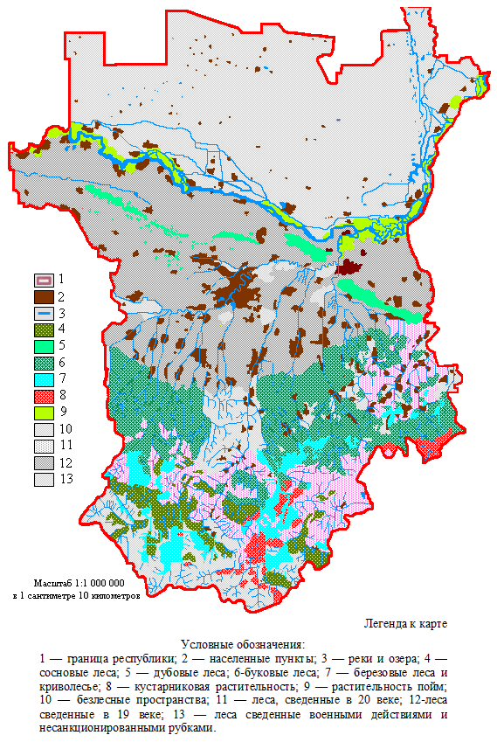

Рис.7. Антропогенная нарушенность лесов Чеченской Республики
- В) В результате интенсивного хозяйственного использования горно-луговых ландшафтов сократилось биоразнообразие луговых сообществ и запасы фитомассы. Их восстановление требует проведение целого комплекса природоохранных мероприятий.
Высокогорные луговые ландшафты Чеченской Республики располагаются в высокогорной зоне основных хребтов Большого Кавказа — Бокового и его отрогов. В пределах данного типа выделяются 3 подтипа ландшафтов — высокогорные субальпийские и альпийские кустарниково-луговые, а также высокогорные субнивальные, в которых выделяются на 4 рода вида и 11 видов ландшафтов (рис.8).
Нижнаяя граница — субальпийские ландшафты, во многих местах существенно снижены в результате рубок, на месте которых сформировались вторичные луга, а также перевыпаса. Переход от субальпийских к альпийским ландшафтным комплексам связан с местными высотно-экспозиционными особенностями: в среднем эта граница проходит на высоты 2400-2600 м. По видовому составу растительность лугов довольно близки, и поэтому граница субальпийских и альпийских ландшафтов выражена экотонами. В горных районах Кавказа сельское хозяйство развито с неолита. К этому времени относят ученые изобретение деревянного плуга – кавказской сохи, в эпоху Каякент – Хорочоевской культуры (Крупнов, 1961).
Система отгонного животноводства, возникшая в горах в 3-ем тысячелетии до н.э., культивируется и в наше время. Эта система хозяйствования прерывалась во времена частных нашествий орд кочевников в равнины и предгорья Большого Кавказа. Местное население мигрировало в горы, что приводило к значительному увеличению населения этих территорий. Это приводило к сокращению площади летних пастбищ и поголовья скота, увеличению площади пашни. Основными видами хозяйствования в эти периоды становились охота и земледелие.
В древности население на склонах гор строили террасы – искусственные поля для возделывания зерновых культур. Что, естественно, приводило к коренной перестройке структуры и функциональных возможностей горных ландшафтов. Почва местности, где он изымался, претерпевал коренные изменения; вскрывалась горная порода, а водный, воздушный и температурный режимы изменялись в сторону ксерофитизации.
Значительная солнечная радиация на лишенную растительного покрова территорию приводит к иссушению и интенсивному испарению. Нанасыпных террассах почвенный слой становился мощным, а орошение и внесение удобрений плодородие росло, так как возникало мезофильная ситуация. Таким образом, при искусственном террасировании развивается контрастность экологических условий эдафотонов как в пределах самих террас (между площадкой и выемками), так и между террасами и естественными, не тронутыми геотопами склона.

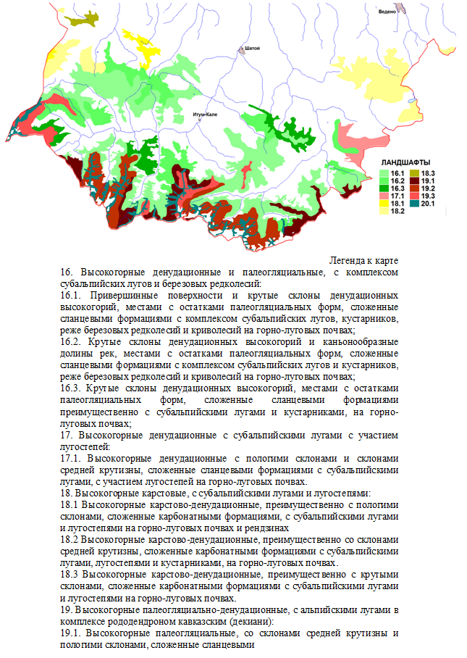

Рис. 8. Пространственное размещение родов и видов высокогорных
луговых ландшафтов

На участке склона южной экспозиции, охватываемого полигоном вблизи развалин села Ами (1670 м), отчётливо различаются, пять искусственно возведенных террас – что свидетельствует о древнем земледелии, которое превратило естественный ландшафт, практически в агроландшафт, или неоландшафт по Ф.М.Милькову (1973).
Восстановление естественной растительности на террасах началось примерно в конце XIX в., когда население гор стало постепенно мигрировать на равнинные и предгорные части региона. Примерно в это же время стало возрождаться отгонное животноводство, а террасовые агрофитоценозы постепенно угасли.
Заброшенная пашня (залежь) проходит ряд восстановительных смен (демутации, зацеленения), в ходе которых она стремится достичь первоначального состояния, существовавшее до распашки. Направление сукцессий растительного покрова, продолжительность отдельных их стадий и всего процесса в целом обусловлены разнообразными причинами: климатическими и эдафическими особенностями района, характером растительности, особенностями обработки почвы, видом культуры и др. (Воронов, 1973). В различных природных условиях продолжительность восстановления обычно длится от 30 до 60 лет.
Классическим примером сукцессионных смен служит хорошо изученное восстановление степной растительности на полевых залежах, включающей бурьянистую стадию, когда на еще рыхлых почвах обильно разрастаются однолетние и двухлетние сорно-полевые и придорожные бурьянистые растения. Затем следует стадия корневищных злаков на более уплотненной почве (господство пырея ползучего, востреца, костра безостого и др.). Последующее иссушение и уплотнение почвы приводит к разрастанию дерновинных злаков – типчака, тонконога, ковылей и сопровождающего их разнотравья. В конечном итоге восстанавливаются все свойства первоначальной растительности.
Характер современной растительности позволяет предположить, что демутация в общих чертах протекала аналогично описанном выше процессу и прошла три стадии – бурьянистую из сорно-полевых видов, рыхлокорневищную и дерновую (рис.9).
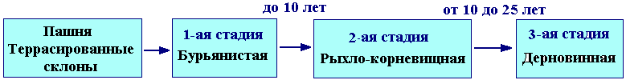

Рис. 9. Стадии демутации растительности горно-луговых ландшафтов Чеченской Республики

Довольно обычные в настоящее время, шалфей мутовчатый, проломник бородатый, фиалка трехцветная являются характерными видами залежей, разрастаются нередко в больших количествах, а некоторые из них встречаются и как сорные в посевах. Можно предположить, что они сопутствовали некогда земледелию, а после его прекращения остались на залежах. Современная экологическая обстановка на склоне (общая ксерофитизация) и тип хозяйственного использования (пастбищный) способствуют их сохранению в составе фитоценозов.
Пыреи и костеры, обнаруженные на антропогенных террасах, свидетельствуют об имеющей здесь место пырейной, или рыхло-корневишной стадии восстановления. Вне террас пырей ползучий не найден (Байраков, 2006).
Восстановление растительного покрова происходило под контролем пастбищного воздействия, усилившегося в начале 20 в. и внесшего существенные коррективы в направление и продолжительности смен. Так, способствуя уплотнению почвы, выпас ускорил прохождение рыхло-корневищной стадии и переход к дерновой, с участием типчака и келерии кавказской.
В то же время он препятствовал типчаку занять доминирующее положение. Эта роль в фитоценозах перешла к сопутствующему разнотравью. Его флористическое ядро составляют, как уже говорилось, виды семейства губоцветных и другие представители сухих местообитаний, большинство из которых в своем происхождении связаны со средиземноморскими или понтическими элементами. По-видимому, в рассматриваемом нами случае один вид хозяйствовенной деятельности (земледелие) привел к оседанию в растительных сообществах понтических и средиземноморских элементов, другой (выпас скота) – к их процветанию (Байраков, 2007).
Нагорно-ксерофильный тип растительности в естественных условиях встречается в пределах Северо-Юрской сланцевой депрессии, ограниченной Скалистым и Боковым хребтами, где выпадает самое малое количество осадков – в среднем за год 400 – 500 и даже 300 мм, в то время как в исследованном районе только за вегетационный период выпадает 450 мм. Все это дает основание считать фригановидный вариант нагорно-ксерофильной растительности, получивший развитие на террасах антропогенного происхождения, вторичным явлением, обусловленным хозяйственной деятельностью человека. Изменения, происходящие в экосистемах под воздействием человека, необходимо изучать учитывая фоновые климатические тенденции, без них непредставляется возможным вести мониторинг природных комплексов. Естественный ход климатических флуктуаций способствует с одной стороны повышении «запаса прочности» экосистем, а с другой, стороны, в случае положительных интерференций дающего фоновых усилений аридизации и континентальности климатических условий с антропогенным опустыниванием, снижает его, способствует создании кризисных экологических ситуаций.
Выпас, как известно, приводит, к отбору видов, которые более устойчивы к пастбищным нагрузкам.
Наряду с флористическими изменениями в таких сообществах произошло снижение запасов надземной фитомассы, проективного покрытия и средней высоты травостоя по сравнению с потенциально возможным. Все выше изложенное свидетельствует об упрощенных структурах биофитоценозов, их дегрессионности. Следовательно, антропогенные воздействия на пастбища, идущие одновременно с восстановлеными процессами растительном покрове, остановило последнее, и изменило ход развития растительного покрова в сторону дигрессивности. Этому способствовало малоустойчивое состояние восстанавливаемых фитоценозов и экосистем по отношении к климатическим и антропогенным неблагоприятным факторам.

5. Геоэкологическое районирование территории Чеченской Республики по совокупной оценке антропогенных трансформаций ландшафтов и их компонентов показывает степень антропогенной преобразованности ландшафтов, что позволит обеспечить управление социо-эколого-экономическими процессами в регионе и осуществление природоохранных мероприятий.
Методологической основой экологической диагностики ландшафтов территории Чеченской Республики послужил ландшафтно-экологический подход, высветивший логику данного исследования.
Системность, последовательность и комплексность послужили в качестве основных принципов исследования (Кочуров 1989; 1997; Пузаченко1995; Дьяконов1988).
К основным показателям, характеризующим загрязнение ландшафтов, относится масса загрязняющих веществ: выбрасываемых в атмосферу, объём загрязненных сточных вод, сбрасываемых в водные объекты, содержание загрязняющих веществ в почвенном покрове.
На основе анализа методов комплексной оценки ландшафтов по степени экологической остроты выделяют категории: благоприятная, удовлетворительная, напряженная, критическая, кризисная, катастрофическая (Кочуров,1989) (рис.10).
Ландшафтные комплексы Чеченской Республики сегодня представлены в основном природно-антропогенными ландшафтами, в которых комплекс факторов: природных, антропогенных и экологических находятся в активном взаимодействии и не всегда в благоприятном направлении, образуя единую по сочетанию факторы и условия развития территориальных единиц — геоэкосоциосистем. Для Чеченской Республики выбраны геоэкосоциосистемы, по таксономическому уровню соответствующих административным районам.
Обобщающим результатом комплексной оценки территории является определение степени опасности или остроты экологической ситуации, обусловленной общим антропогенным воздействием и уровнем деградации экосистем.
При комплексной экологической диагностике интегральным показателем является численный индекс состояния геоэкосоциосистемы, которой определяется как сумма численных индексов отдельных показателей: степень антропогенной нагрузки, уровни устойчивости ландшафтов к антропогенному воздействию, степени загрязнения компонентов ландшафтов.

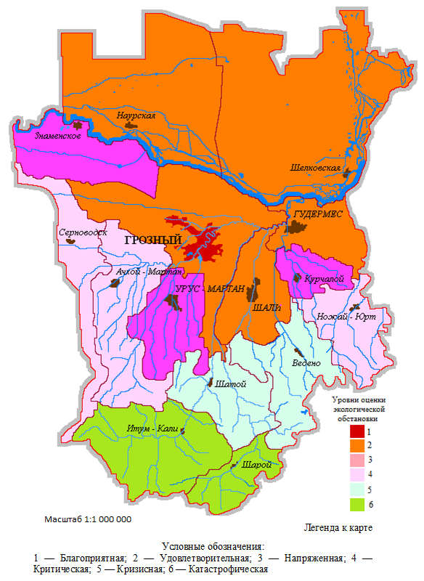

Рис.10. Оценка экологической обстановки на территории
Чеченской Республики

Анализ антропогенных изменений геокомплексов в разрезе административных районов Чеченской Республики позволил, сгруппировать их в зависимости от степени и характера антропогенной нагрузки территорий (табл. 3 ).

Таблица 3
Геоэкологическое состояние административных районов
Чеченской Республики
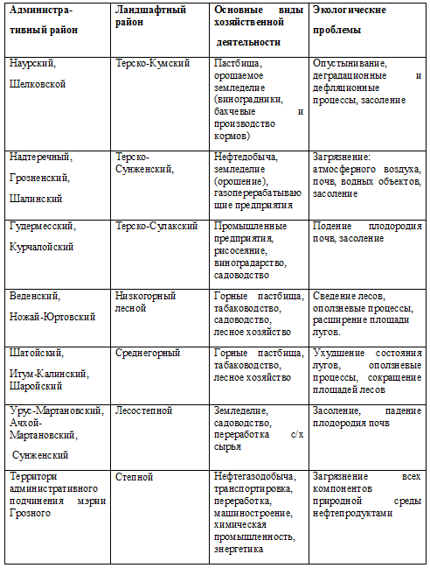

Учетывая как естественные, так и антропогенные факторы в Чеченской Республики выделены 7 геоэкологических районов (рис.11).

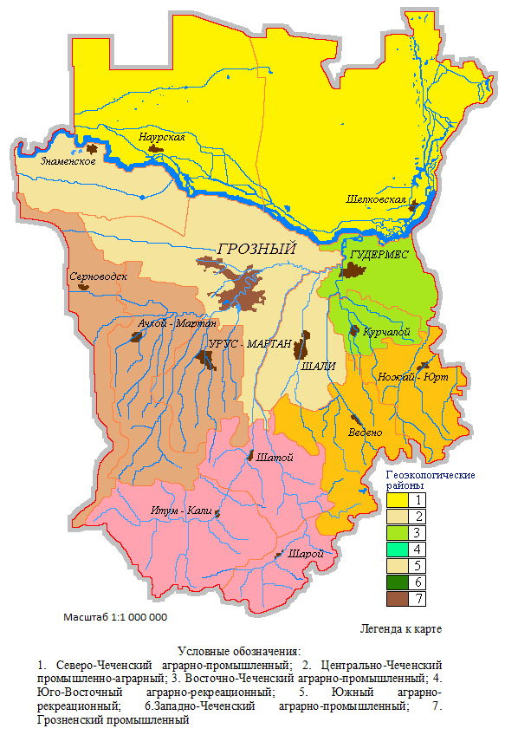

Рис.11. Геоэкологические районы Чеченской Республики
Исследования позволили решить вопросы выделения основных этапов развития ландшафтной сферы и сравнения их с динамикой заселения территории и хозяйственного воздействия; определения пространственных и временных закономерностей размещения человека на протяжении исторического периода времени; изучения характера воздействия на ландшафты и направленность и характер изменений в ней.
Объектами геоэкологичекого исследования становятся материально-социальные и природно-хозяйственные системы или природно-антропогенные современные ландшафты. При изучении такого сложного объекта предполагает использование целой совокупности географических методов исследования. Среди них важнейшее значение имеет комплексная ландшафтно-экологический диагностика.
Ландшафтно-экологическая диагностика геосистем на регионального уровня в условиях возрастающего природно-антропогенного воздействия и обозначение экологических проблем, важнейщим направлением исследований становится геоэкологическое районирование региона исследования — выявление природно-антропогенных ландшафтных комплексов, в которых проявляется определенный уровень устойчивости геокомплексов к антропогенным нагрузкам.
Экологическая диагностика, геоэкологическая оценка, ландшафтно-экологический анализ, вот долеко не полный перечень исследований ставшими одними из приоритетнейщих направлений в развитии прикладных наук о Земле (Берлянд, 1996; Симонов, Кружалин и др., 1996; Симонов, 1998).
Проведенная ландшафтно-экологическая диагностика природных и антропогенных характеристик изученных геокомплексов и их взаимосвязей, позволили получить показатели антропогенного воздействия, устойчивости природных систем и оценить экологическую напряженность в Чеченской Республике.
При оценке устойчивости различных типов ландшафтов к условиям техногенного воздействия нефтедобычей, трубопроводным транспортом, энергетическим и дорожно-транспортным комплексами, агропромышленным комплексом использовались следующие цепочки значимости компонентов геокомплексов, построенных на основе экспертных оценок: рельеф — почвы — растительность — воды — климат (табл.4).
Расчеты показали, что ландшафтные комплексы Грозненского геоэкологического района обладают высокими значениями устойчивости к антропогенному воздействию.
Средние величины значения устойчивости к антропогенному воздействию характеризуются ландшафты Западно-Чеченский и Центрально-Чеченский геоэкологические районы, где расположены районы нефтедобычи и агропромышленного комплекса.

Таблица 4
Оценочные показатели устойчивости природных комплексов к техногенным воздействиям по геоэкологическим районам на территории
Чеченской Республики
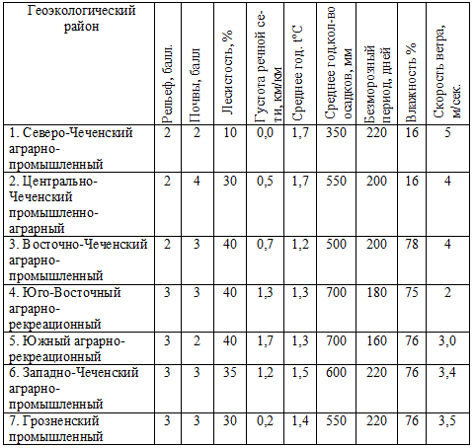

При комплексной оценки уровней антропогенных воздействий ландшафтов и их компонентов использовались следующие цепочки оценок: плотность населения — площадь пашни — площадь селитебных территорий — плотность скота — сброс загрязняющих веществ в поверхностные водные объекты — выбросы загрязняющих веществ в атмосферу — плотность нефтяных скважин – плотность магистральных трубопроводов – плотность нефтепромысловых трубопроводов – плотность дорог (табл. 5).
Грозненский промышленный и Центрально-Чеченский промышленно-аграрный геоэкологичекие районы подвержены сильному комплексному воздействию (промышленность: транспорт, в том, числе трубопроводный, добыча полезных ископаемых; сельское хозяйство: пашня, орошения, эрозия; а также воздействия инженерных сооружений, в том числе очень плотной селитебной застройки).
Таблица 5
Антропогенная нагрузка на природные комплексы,
по геоэкологическим районам Чеченской Республики
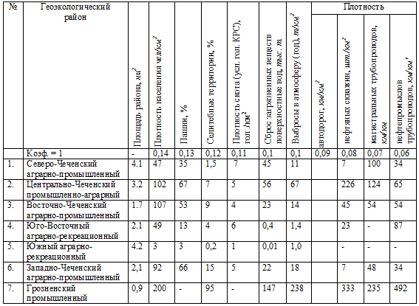

Восточно-Чеченский аграрно-промышленный, Западно-Чеченский аграрно-промышленный и Центрально-Чеченский промышленно-аграрный геоэкологичекие районы республики, имеют средние по величине воздействие в пределах которых сосредоточены основные районы нефтедобычи, дорожные магистрали и газо-нефтепроводы, сосредоточено основное население.
Южный аграрно-рекреационный геоэкологичекий район, подвержен незначительному антропогенному воздействию расположен в пределах малоосвоенных речных бассейнов, где нет заметных воздействий на атмосферный воздух.
ОСНОВНЫЕ ВЫВОДЫ И ПРАКТИЧЕСКИЕ РЕКОМЕНДАЦИИ ПО ОПТИМИЗАЦИИ ПРИРОДОПОЛЬЗОВАНИЯ В ЛАНДШАФТАХ
ЧЕЧЕНСКОЙ РЕСПУБЛИКИ
На основании анализа вышеизложенного следует констатировать то, что рассмотренные характерные особенности изменчивости природной среды Чеченской Республики в условиях антропогенного воздействия, оценки возможных ее изменений могут быть использованы для планирования природоохранных мероприятий в конкретных природно-климатических и техногенных условиях.
1. Оценивая голоценовую историю региона, можно охарактеризовать ее как историю ярко выраженных ландшафтных ритмов с большой амплитудой биоклиматических параметров: от типичной пустыни до лесов. В этом проявилась значительная неустойчивость, мобильность природных геосистем, свойственная региональным экотонам.
2. Проведена оценка степени устойчивости ландшафтных комплексов Чеченской Республики и уровни их нарушенностей действиями природно-антропогенных факторов, представленные серией тематических карт. Выделены 5 уровней антропогенного нарушения ландшафтов: неизмененные, площадь которых составляет 10%, слабоизмененные – 25%, среднеизмененные – 30%, сильноизмененные – 25%, преобразованные -10%.
3. Аридные ландшафты очень ранимы к внешним возмущениям, и при их совпадении периодов аридизации климата и высоких темпов вовлечения их ресурсов в хозяйственный оборот, степень деградации и разрушении и опустынивания многократно увеличивается.
4. Современное экологическое состояние горно-лесных геосистем находятся в прямой зависимости от природно-антропогенного воздействия, что способствует значительному ослаблению их экологических функций (водоохранных, водорегулирующих, средообразующих и д.р.).
5. Лесохозяйственные мероприятия в горно-лесных геосистемах, в верхнем лесном поясе, необходимо направить на сохранение в них разновозрастных древостоев с высокой продуктивностью.
6. Пастбищное воздействие на горно-луговые ландшафты достигло критических значений к 80-м годам прошлого столетия. Нерациональное использование в течение длительного времени отдельных участков горных пастбищ в пределах средне- и высокогорных ландшафтов Чеченской Республики привело к интенсивному истощению и засорению, расширению малоценных угодий, а местами превращения в бросовые земли. В результате нерационального выпаса ухудшилось плодородие, нарушилась дернина, разрушается почвенный покров и создаются условия для усиления эрозионных процессов.
7. Разработана схема геоэкологического районирования территории Чеченской Республики включающая 7 районов. Геоэкологическое районирование территории отражает различия ландшафтов и природных ресурсов региона, а также свойства природно-территориальных комплексов, позволяющие оценивать уровень устойчивости ландшафтов к антропогенному воздействию. В условиях относительно небольшого региона ландшафтное районирование рассматривается как метод учета региональных особенностей сочетания ландшафтов для правильной их оптимизации.

По теме диссертации и району исследованию
опубликованы следующие работы:
Статьи в ведущих научных изданиях рекомендованных ВАК РФ
- Байраков И.А. Современная динамика антропогенной трансформации пастбищных ресурсов полупустынных экосистем Затеречья [Текст] / Байраков И.А. // Научная мысль Кавказа. Научный и общественно-теоретический журнал СКНЦВШ. № 4. - Ростов - на - Дону, 2004. - С.104-109.
- Байраков И.А. Агроэкологическая оценка природных ресурсов Затеречья [Текст] / Байраков И.А. // Научная мысль Кавказа Научный и общественно-теоретический журнал СКНЦВШ. № 5. - Ростов – на - Дону, 2004. – С.89-94.
- Байраков И.А. Современное состояние ландшафтов и экологическое районирование территории Чеченской республики [Текст] / Байраков И.А. // Изв. высш. учебн. заведений Сев. - Кав. Регион. Научно-образовательный и прикладной журнал. № 6. Естественные науки. - Ростов – на - Дону, 2005. – С.51-57.
- Байраков И.А. Лесные экосистемы Севера-Восточного Кавказа [Текст] / Байраков И.А. // Изв. высш. учебн. заведений Сев.- Кав. регион Научно-образовательный и прикладной журнал. Естественные науки. № 7. - Ростов – на - Дону, 2005.- С.44-56.
- Байраков И.А. Геоэкологические основы воссоздания и развития сети ООПТ в Чеченской Республике [Текст] / Байраков И.А. // Научная мысль Кавказа. Научный и общественно-теоретический журнал СКНЦВШ. № 7. - Ростов – на - Дону, 2005.- С.130-136.
- Байраков И.А. Основные направления оздоровления экологической обстановки в Чеченской Республике [Текст] / Байраков И.А. // Научная мысль Кавказа. Научный и общественно-теоретический журнал СКНЦВШ. № 8. - Ростов – на - Дону, 2005. – С.109-116.
- Байраков И.А. Техногенные факторы развития оползневого процесса на Северо-Восточном Кавказе [Текст] / Байраков И.А. // Научная мысль Кавказа. Научный и общественно-теоретический журнал СКНЦВШ. № 9. - Ростов – на - Дону, 2005.- С.108-116.
- Байраков И.А. Природно-антропогенные факторы проявления дефляционных процессов в аридных ландшафтах Северо-Восточного Предкавказья [Текст] / Байраков И.А. // Вопросы Современной науки и практики университет им. В.И. Вернадского. № 1. Том.1. Серия Гуманитарные науки. - Тамбов, 2008. - С.124-132
- Байраков И.А. Пути оптимизации природопользования горно-луговых ландшафтов Чеченской Республики [Текст] / Байраков И.А. // Вопросы Современной науки и практики университет им. В.И. Вернадского. № 2. Том.1. Серия Гуманитарные науки. - Тамбов, 2008. - С.124-132.
- Байраков И.А. Вертикальная дифференциация горно-луговых ландшафтов Чеченской Республики [Текст] / Байраков И.А. // Вестник Тамбовского государственного университета им.Г.Д. Державина. Том 13, вып.2-3, Тамбов, 2008. -С. 234-339.
- Байраков И.А. Проблемы мелиорации пастбищ аридных ландшафтов Притерского песчаного массива [Текст] / Байраков И.А. // Вестник МГОУ. Серия Естественные науки. – 2008. №4. – М.: Изд-во МГОУ. – С. 9-15.
- Байраков И.А. Структура и динамика буковых фитоценозов в пределах Чеченской Республики [Текст] / Байраков И.А. // Вопросы Современной науки и практики университет им. В.И. Вернадского. № 4. Том.2. Серия Технические науки. - Тамбов, 2008. - С.31 – 39.
- Байраков И.А. Оценка геоэкологической ситуации и геоэкологическое районирование территории Чеченской республики [Текст] /Байраков И.А. // Научный журнал АГУ «Геология, география и глобальная энергия». №3. –Астрахань, 2011. - С.200-204.
- Байраков И.А. Геоэкологические последствия хозяйственной деятельности в горно-луговых ландшафтах Северо-Восточного Кавказа в историческом прошлом [Текст] / Байраков И.А. // Научный журнал АГУ «Геология, география и глобальная энергия». №3.- Астрахань, 2011. - С.193-196.
- Байраков И.А. Горные умеренные гумидные ландшафты Чеченской Республики и их антропогенные нарушения [Текст] /Байраков И.А., Идрисова Р.А. // Научный журнал АГУ «Естественные науки» №3.- Астрахань, 2011. - С.21-26.
- БайраковИ.А. Нефтехимическое загрязнение почв Чеченской Республики меры по их мелиорации [Текст] /Байраков И.А., Идрисова Р.А. // Научный журнал АГУ «Естественные науки» №3.- Астрахань, 2011. - С.26-31.
- Байраков И.А. Аридные ландшафты Чеченской Республики и их антропогенные преобразования [Текст] /Байраков И.А., Идрисова Р.А., Элипханов М.У. //Вестник Тамбовского государственного университета им.Г.Д. Державина. Том.16. вып.6. Тамбов, 2011.С.1552-1555.
- Байраков И.А. Природно-антропогенные ландшафтные комплексы степной зоны Чеченской Республики [Текст] /Байраков И.А., Идрисова Р.А., Элипханов М.У. //научно-практический журнал «Перспективы науки» №1, Тамбов,2012. С.7-10.
- Байраков И.А. Природно-антропогенные факторы формирования почвенных ресурсов Северо - Чеченской низменности [Текст] /Байраков И.А., Идрисова Р.А. // Научный журнал АГУ «Геология, география и глобальная энергия». №1.- Астрахань, 2012. - С.в печати
- Байраков И.А. Устойчивость и антропогенная трансформация горно-лесных геосистем Чеченской Республики [Текст] /Байраков И.А., Идрисова Р.А.// Научный журнал АГУ «Геология, география и глобальная энергия». №1.- Астрахань, 2012. – С. в печати
Монографии, учебные пособия, брошюры:
- Байраков И.А. Проблемы рационального использования и мелиорации песков Затеречья [Текст] / Байраков И.А. Монография. – Грозный: РИО ЧГУ, 1996. - 34 с.
- Байраков И.А Концепция экологического оздоровления территории Чеченской Республики. [Текст] / Байраков И.А., Умаров М.У., Гайрабеков У.Т. Монография. – Грозный: РИО ЧГУ, 2002. - 34 с.
- Байраков И.А. Чеченская Республика: природа, экономика и экология. [Текст] / Байраков И.А., Болотханов Э.Б., Авторханов А.И., Таймасханов Х., Шахтамиров И.Я. Учебное пособие.- Грозный, Изд-во ЧГУ. 2006.- 375 с.
- Байраков И.А. Экологическая токсикология [Текст]: учебное пособие /Е. Г. Локтионова, А. Н. Бармин, М. Ю. Пучков, М. М. Иолин, И.А.Байраков, Х.З. Мантаев, Т.А. Автаева/ – Астрахань-Грозный: Изд-во ООО «Пилигрим» 2007. –210с.
- Байраков И.А. Геоэкологические проблемы Чеченской Республики и пути их решения [Текст] / Байраков И.А. Монография. - Назрань, Из-во «Пилигрим», 2009. 100 с.
- Байраков И.А. Антропогенная трансформация геосистем Северо-Восточного Кавказа и пути оптимизации природопользования [Текст] / Байраков И.А. Монография. - Назрань, Из-во «Пилигрим», 2009. – 170с.
- Байраков И.А.Ресурсный потенциал земель Чеченской Республики для возделывания плодовых культур. Текст /Драгавцева И.А., Савин И.Ю., Эдельгериев А.С-Х., Борзаев Р.Б., Байраков И.А., Кузьмина А.А.Монография. – Краснодар-Грозный: СКЗНИИСИВ, 2011. – 160 с.
Статьи и материалы конференций:
- Байраков И.А. Геоэкологические основы агролесомелиорации аридных пастбищ затеречья. [Текст] Байраков И.А. // География и геоэкология Чеченской Республики / сборник статей. Отв. ред. И.А. Керимов. – Грозный, РИО ЧГУ. 1997. - С. 40-43.
- Байраков И.А Экологические последствия антропогенного воздействия на природу Затеречья. [Текст] Байраков И.А. // География и геоэкология Чеченской Республики / сборник статей. Отв. ред. И.А. Керимов. - Грозный: РИО ЧГУ. 1997. - С. 46-50
- Байраков И.А Ландшафтные особенности Затеречья [Текст] Байраков И.А. // География и геоэкология Чеченской Республики / сборник статей. Отв. ред. И.А. Керимов. - Грозный: РИО ЧГУ. 1997. - С. 57-68.
- Байраков И.А Процесс почвообразования в Терских песках. Байраков И.А. // География и геоэкология Чеченской Республики [Текст] / сборник статей. Отв. ред. И.А. Керимов. – Грозный: РИО ЧГУ, 1997. - С. 57-62.
- Байраков И.А Геоэкологические аспекты деградации полупустынных ландшафтов Чеченской Республики и меры по восстановлению и охране. [Текст] / Байраков И.А. Заурбеков Ш.Ш. // Мир, согласие и сотрудничество» посвященной 60-летию Чеченского государственного университета. - Тезисы докладов региональной научно-практической конференции - Джохар.-1998. - С.85-86.
- Байраков И.А Земельные ресурсы и состояние почвенного покрова Чеченской Республики Текст] / Байраков И.А. Системно-аналитическое решение проблем города и села // Материалы региональной научно-практической конференции. - Грозный. 2002. - С. 90-95.
- Байраков И.А. Состояние почвенного покрова Чеченской Республики и меры по их рациональному использованию [Текст] / Байраков И.А. Гайрабеков Р.Х. // Вузовская наука – народному хозяйству. - Материалы региональной научно-практической конференции. - Грозный. 2003. - С. 90.
- Байраков И.А. Экологические основы хозяйственного использования степных и полупустынных ландшафтов Чеченской Республики [Текст] / Байраков И.А. Вузовская наука – народному хозяйству // Материалы региональной научно-практической конференции. - Грозный. 2003. - С. 91.
- Байраков И.А. Геоэкологическая оценка ландшафтов для целей сельскохозяйственной организации территории [Текст] / Байраков И.А. Идрисова Р.А., Дикаев Б.Б. // Вузовская наука в условиях рыночных отношений - Материалы региональной межвузовской научно-практической конференции – Грозный. 2005. - С. 112-113.
- Байраков И.А. Основные направления по оздоровлению экологической обстановки Чечни [Текст] / Байраков И.А. Мантаев Х.З. // Вузовская наука в условиях рыночных отношений - Материалы региональной межвузовской научно-практической конференции. – Грозный. 2005. - С. 119-121.
- Байраков И.А. Почвенно-экологическая оценка агроландшафтовАлхан-Чуртской долины [Текст] / Байраков И.А. Идрисова Р.А. // Вузовская наука в условиях рыночных отношений - Материалы региональной межвузовской научно-практической конференции - Грозный, 2005. - С.123-124.
- Байраков И.А. Роль особо охраняемых природных территорий в охране ландшафтов Чеченской республики. / Байраков И.А. Идрисова Р.А. // Вузовская наука в условиях рыночных отношений - Материалы региональной межвузовской научно-практической конференции. - Грозный, 2005. - С. 126.
- Байраков И.А. Современное состояние ландшафтов и экологическое районирование Чеченской Республики [Текст] / Байраков И.А. Идрисова Р.А. // Вузовская наука в условиях рыночных отношений - Материалы региональной межвузовской научно-практической конференции. - Грозный, 2005. - С. 133-134.
- Байраков И.А. Естественные и антропогенные факторы в формировании экологической ситуации в междуречье Сулака и Терека [Текст] / Байраков И.А., Мантаев Х.З. // Вузовская наука в условиях рыночных отношений - Материалы региональной межвузовской научно-практической конференции - Грозный, 2005. - С. 137-138.
- Байраков И.А. Антропогенно-техногенное воздействие на экосистемы г. Грозного и их последствия [Текст] / Байраков И.А., Мантаев Х.З. // Вузовская наука в условиях рыночных отношений - Материалы региональной межвузовской научно-практической конференции - Грозный, 2005. - С.138 - 139.
- Байраков И.А. Ландшафтные структуры Терско-Сулакской низменности – природная основа агропромышленного производства [Текст] / Байраков И.А., Гакаев Р.А. // Вузовская наука в условиях рыночных отношений - Материалы региональной межвузовской научно-практической конференции - Грозный, 2005. - С.153.
- Байраков И.А. Геоэкологические основы использования водных ресурсов Чеченской республики [Текст] / Байраков И.А., Гакаев Р.А. // Экологические проблемы. Взгляд в будущее». Материалы III научно-практической конференции - Ростов-на-Дону. 2006. - С.45-50.
- Байраков И.А. Экологические основы формирования оптимальной структуры лесных ландшафтов Чеченской республики. [Текст] / Байраков И.А., Багашева М.И. // Экологические проблемы. Взгляд в будущее - Материалы III научно-практической конференции. - Ростов-на-Дону. 2006. - С.50 - 52.
- Байраков И.А. Основные геоэкологические проблемы Чеченской Республики [Текст] / Байраков И.А. // Чеченская Республика и чеченцы - Материалы Всероссийской научной конференции - М.: Наука, 2006. - С.455-461.
- Байраков И.А. Природно-антропогенные факторы развития горно - лесных ландшафтов Северо-Восточного Кавказа [Текст] /Байраков И.А. // Материалы по изучению Чеченской Республики. Сборник статей. Выпуск 1. – Грозный, 2006. - С.45-50.
- Байраков И.А. Особо охраняемые природные территории и их роль в сохранении биоразнообразия ландшафтов Чеченской Республики [Текст] /Байраков И.А. // Материалы по изучению Чеченской Республики. Сборник статей. Выпуск 1. – Грозный, 2006. - С.123-134.
- Байраков И.А. Геоэкологическая оценка горно-луговых ландшафтов Чеченской Республики [Текст] / Байраков И.А. // Материалы по изучению Чеченской Республики. Сборник статей. Выпуск 2. – Грозный, 2006. - С.4-12.
- Байраков И.А. Эколого-географические основы формирования оптимальной структуры горно-лесных ландшафтов Чеченской Республики. [Текст] / Байраков И.А. // Материалы по изучению Чеченской Республики. Сборник статей. Выпуск 2. – Грозный, 2006. - С.18-32.
- Байраков И.А. Физико-географические факторы вертикальной дифференциации горно-луговых ландшафтов Чеченской Республики [Текст] / Байраков И.А. // Материалы по изучению Чеченской Республики. Сборник статей. Выпуск 1.–Грозный,2007. - С.4 - 13
- Байраков И.А Влияние современных экзогенных процессов на ландшафты Чеченской Республики. [Текст] / Байраков И.А.. Идрисова Р.А., Гакаев Р.А // Материалы по изучению Чеченской Республики. Сб. статей. Выпуск 1. – Грозный, 2007.С.14-34.
- Байраков И.А. Гидрохимическая характеристика водных объектов Чеченской Республики [Текст] / Байраков И.А. // Материалы по изучению Чеченской Республики. Сб. статей. Выпуск 1.– Грозный, 2007.С.46-50.
- Байраков И.А Природно-антропогенные факторы развития горно - лесных ландшафтов Северо-Восточного Кавказа. [Текст] Байраков И.А Вестник Чеченского государственного университета. Выпуск 1. Изд-во ЧГУ – Грозный, 2007. – С.
- Байраков И.А Антропогенные воздействия на озера Чечни и пути их оптимизации. [Текст] / Байраков И.А., Гакаев Р.А. // Теория и практика восстановления внутренних водоемов - Материалы Международной конференции - Санкт-Петербург, 2007. - С.16-28.
- Байраков И.А. Экологические основы изучения горных озер Чечни. [Текст] / Байраков И.А. // Теория и практика восстановления внутренних водоемов - Материалы Международной конференции - Санкт-Петербург, 2007. - С.28-32.
- Байраков И.А. Особенности использования ландшафтов Чечни в рекреационных целях. [Текст] Байраков И.А. // Социально-экономическое развитие курортов России - Тезисы докладов Всероссийской научно-практической конференции - Сочи, 2007. - С.88-90.
- Байраков И.А. Геоэкологические основы использования природных ресурсов и охраны окружающей среды в Чеченской Республике. [Текст] / Байраков И.А., Гакаев Р.А. // Экологические проблемы. Взгляд в будущее - Сборник трудов 4-ой научно-практической конференции с международным участием - Ростов-на - Дону, 2007. - С.42-47.
- Байраков И.А. Особо охраняемые природные территории и их роль в сохранении биоразнообразия ландшафтов Чеченской Республики. [Текст] / Байраков И.А., Гакаев Р.А. // Экологические проблемы. Взгляд в будущее - Сборник трудов 4-ой научно-практической конференции с международным участием - Ростов - на - Дону, 2007. - С. 47-53.
- Байраков И.А. Оценка состояния атмосферного воздуха г. Грозного. [Текст] / Байраков И.А., Гакаев Р.А.,Мантаев Х.З. // Сборник трудов 4-ой научно-практической конференции с международным участием - Экологические проблемы. Взгляд в будущее - Ростов - на - Дону, 2007. - С. 53-58.
- Байраков И.А. Деградация почвенно - растительного покрова Чеченской Республики. [Текст] / Байраков И.А., Гакаев Р.А. // Наука и устойчивое развитие общества. Наследие В.И. Вернадского - Сборник материалов 2-ой международной научно-практической конференции - Тамбов: Изд-во ТАМБОВПРИНТ, 2007. - С.104-105.
- Байраков И.А. Мероприятия по оптимизации экологического состояния природных ландшафтов Чеченской Республики. [Текст] / Байраков И.А., Мантаев Х.З. // Наука и устойчивое развитие общества. Наследие В.И. Вернадского - Сборник материалов 2-ой международной научно-практической конференции - Тамбов: Изд-во ТАМБОВПРИНТ, 2007. - С. 108-109.
- Байраков И.А. Почвенные исследования в условиях антропогенеза г. Грозного. [Текст] / Байраков И.А Мантаев Х.З. // «Наука и устойчивое развитие общества. Наследие В.И. Вернадского - Сборник материалов 2-ой международной научно-практической конференции - Тамбов: Изд-во ТАМБОВПРИНТ, 2007. - С. 117-118.
- Байраков И.А Наблюдения за загрязнением водных систем в условиях г. Грозного. [Текст] / Байраков И.А. // Наука и устойчивое развитие общества. Наследие В.И. Вернадского - Сборник материалов 2-ой международной научно-практической конференции - Тамбов: Изд-во ТАМБОВПРИНТ, 2007. - С.118-120.
- Байраков И.А Нефтехимическое загрязнение водных объектов Чеченской Республики и меры по их оздоровлению. [Текст] / Байраков И.А. // Современные аспекты экологии и экологического образования - Материалы I Международной интерактивной научной конференции – Москва – Астрахань - Назрань: Пилигрим, 2007. - С.9 - 16.
- Байраков И.А Природно-антропогенные факторы деградации почвенного покрова аридных ландшафтов Чеченской Республики. [Текст] / Байраков И.А. // Современные аспекты экологии и экологического образования - Материалы I Международной интерактивной научной конференции. Составление и редакция: Дедков Ю.М., Алтуфьев Ю.В., Пучков М.Ю./ - Москва-Астрахань-Назрань: Пилигрим, 2007. - С. 336 - 339.
- Байраков И.А Экологические последствия использования природных ресурсов в Чеченской Республике. [Текст] / Байраков И.А // Вестник АН ЧР №1, 2007. ГУП «Издательско-полиграфический комплекс. «Грозненский рабочий». Грозный. 2007. - С.92 – 97.
- Байраков И.А Эколого-географические функции горно-лесных ландшафтов Чеченской Республики. [Текст] / Байраков И.А // Вестник АН ЧР №1, 2007. ГУП «Издательско-полиграфический комплекс. «Грозненский рабочий». Грозный. 2007. - С 97-103.
- Байраков И.А Экологические последствия хозяйственной деятельности в горно-луговых ландшафтах Северо-Восточного Кавказа в историческом прошлом. [Текст] / Байраков И.А // Экологические ситуации на Северном Кавказе: проблемы и пути их решения - Материалы Всероссийской научно-практической конференции - ГП КБР «Республиканский полиграфкомбинат им. Революции 1905г.». - Нальчик - 2008. - С. 216 - 219.
- Байраков И.А Система использования пастбищно-сенокосных угодий Северо-Восточного Кавказа и их антропогенные трансформации. [Текст] / Байраков И.А // Экологические ситуации на Северном Кавказе: проблемы и пути их решения - Материалы Всероссийской научно-практической конференции - ГП КБР «Республиканский полиграфкомбинат им. Революции 1905г.». - Нальчик - 2008. - С. 219 - 232.
- Байраков И.А Структура и динамика пойменных фитоценозов бассейне реки Терек. [Текст] / Байраков И.А., Чатаева М.Ж. // Глобальный научный потенциал. Сборник материалов 4-й международной научно-практической конференции - Тамбов: Изд-во ТАМБОВПРИНТ, 2008. - С. 86-90.
- Байраков И.А Комплексная оценка ПТК Притерского песчаного массива. [Текст] / Байраков И.А., Идрисова Р.А. // Глобальный научный потенциал - Сборник материалов 4-й международной научно-практической конференции - Тамбов: Изд-во ТАМБОВПРИНТ, 2008 - С. 93-97.
- Байраков И.А Природно-ресурсный потенциал северо-чеченской низменности и его экологическая оценка. [Текст] / Байраков И.А., Гакаев Р.А. // Глобальный научный потенциал - Сборник материалов 4-й международной научно-практической конференции - Тамбов: Изд-во ТАМБОВПРИНТ, 2008 - С. 129-133.
- Байраков И.А Мероприятия по оптимизации экологического состояния природных ландшафтов Чеченской Республики. [Текст] / Байраков И.А., Идрисова Р.А., Чатаева М.Ж., Багашева М.И., Гакаев Р.А. // Глобальный научный потенциал - Сборник материалов 4-й международной научно-практической конференции - Тамбов: Изд-во ТАМБОВПРИНТ, 2008. - С.133-137.
- Байраков И.А Влияние основных видов хозяйственной деятельности на ландшафты Чеченской Республики и пути оптимизации природопользования. [Текст] / Байраков И.А // Экономический вестник Ростовского государственного университета. №1. Часть 2. 6 том. 2008. - С. 28-35.
- Байраков И.А Структура и динамика сосновых фитоценозов в пределах Чеченской Республики. [Текст] / Байраков И.А., Багашева М.И., Чатаева М.Ж. // Сборник материалов 5-й международной научно-практической конференции. Тамбов: Изд-во ТАМБОВПРИНТ, 2009. - С.95-97.
- Байраков И.А. Экологическое состояние и пути оптимизации аридных ландшафтов Притерского песчаного массива. Межрегиональный Пагуошский симпозиум "Наука и высшая школа Чеченской Республики: перспективы развития межрегионального и международного научно-технического сотрудничества". Тезисы докладов.- Грозный: Академия наук Чеченской Республики, 2010.
- Байраков И.А. Оценка хозяйственного воздействия и геоэкологического районирования территории Чеченской Республики. Межрегиональный Пагуошский симпозиум "Наука и высшая школа Чеченской Республики: перспективы развития межрегионального и международного научно-технического сотрудничества". Тезисы докладов.- Грозный: Академия наук Чеченской Республики, 2010.

Подписано в печать __________________ г. Формат 60х84/16. Объем 2,21 п. л.
Тираж 100 экз. Заказ № 00.Бесплатно
Издательство ЧГПИ
364000, Грозный, ул. Киевская, 3

